Дифференциация «C-Ц». Дидактический материал

1. Читай целыми словами:
- сел – цел – цели – сели – сети – цепи - цени – цена – сено – осень – ясень – ясный
- лицо – лица – лиса – улица – птица – спица – спина – стена – сцена – оцени – ценит
- свет - цвет – цвёл – свёл – смёл – село – сумел – цемент – семена – целина –целиком
- певцы – певец – перец – перцы – борцы – бойцы – зайцы – пальцы – мыльце – кольцо
- лисица – синица – куница – курица – корица – царица – синица – станция – танцуем

2. Прочитай (запиши) слова, добавляя слоги:
а) СА, ЦА: ли _, ов _, о _, кра _, пыль _, води _, небе _, ящери _, пшени _
б) СЫ, ЦЫ: ве _, от _, бой _, рель _, жиль _, паль _, воло _, тепли _, умель _
в) СЕ, ЦЕ: _ ло, _ лый, _ рый, _ пи, _ но, _ лина, _ рдце, по _ лил, при _ пил

3. Прочитай (запиши) слова, вставляя С, Ц:
а) вопро _, абрико _, образе _, ледене _, огуре _, жиле _, молоде _, овё _, пока _
б) _ лов _о, ре _ ни _ы, _ и _ терна, гу _ ени _ а, _ ите _ , _ ажене _ , _ толбе _
в) _ ахарни _ а, _ трани _ а, _ пи _ а, _ вети _ тый, _ ар _ кий, _ олн _ епёк

4. Разгадай кроссворд.
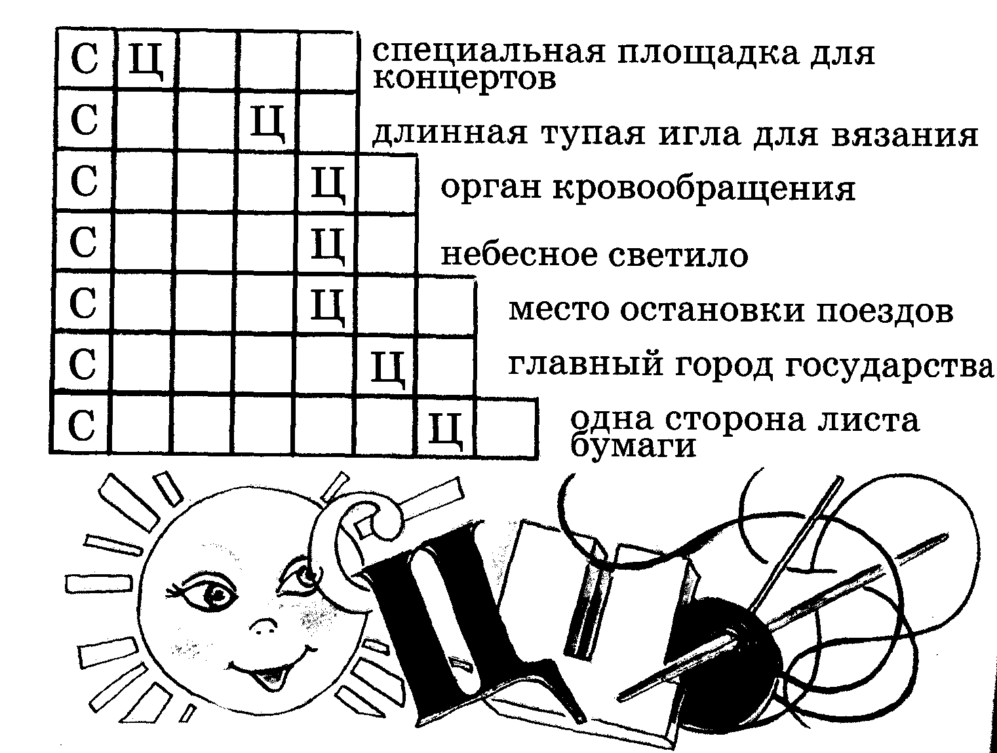

5. Какое слово лишнее? Почему?
а) _ реда, пятни_а, _уббота, во_кре_енье
б) поли _ ейский, певе _, _троитель, учительни _а
в) ми _ ка, ка _ трюля, _ коворода, блюд _ е.

6. Распредели слова в три столбика: с буквой С, с буквой Ц, с буквами С и Ц в одном слове.
Цветы, светлый, цветик, цветной, рассвело, расцвели, светлячок, соцветие, светильник, самоцветы, подсветка, светится, светлица, отцвели, первоцвет, просвет.

7. Расставь слова, чтобы получились словосочетания:
синица на полотенце сахар в колесе
полоски на акации огурцы в сахарнице
стихи на блюдце спицы в таблице
слеза на странице цифры в теплице
кашица на реснице выставка в столице

8. Внимательно прочитай словосочетания. Найди и исправь ошибки.
осенний месяс выследил зайса
светной ситец спустился по лестнице
пёстрая куриса цтоит на сцене
весёлый танес осарапал палец

9. Составь и запиши словосочетания.
а) остался $\frac{С}{Ц}\text{ЕЛ}$ на крыльцо в) $\frac{С}{Ц}\text{ВЕСТИ}$ веснушки
всё лето

б) достиг $\frac{С}{Ц}\text{ЕЛИ}$ на акацию г) $\text{РАС}\frac{С}{Ц}\text{ВЕТ}$ творчества
над озером
10. Закончи стихотворение, подбирая нужные слова:
- Эй, баран, подай … - просит белая … ОВСА, ОВЦА
- Я не притронусь к …, ему я знаю … СЕНУ, ЦЕНУ
- Видала я …, ей рыжий цвет к … ЛИСУ, ЛИЦУ
- Окрась меня, мой … , в такой же рыжий … СВЕТ, ЦВЕТ

11. Прочитай. Вставь пропущенные буквы. Закончи предложение.
а) _ апля, _ негирь, _ ойка, _ кворе _, _ини _ а – это …
б) Зая _ , ли _ и _ а, куни _ а, _оболь , пе _ ец, бар _ ук – это …
в) Гладиолу _, а _ тра, на _ тур _ия, _ икламен, нар _ и _ _ - это …

12. Прочитай. Вставь в предложения слова с буквами С, Ц.
Зиме конец, летит … . Курица созывает … . Синица схватила крупную … .
Мы подарили маме … . В гнезде пищат … . Ярко светит весеннее … . У … ягнята. Света гуляет в …

13. Прочитай. Вставь пропущенные буквы. Отгадай загадки.
а) Чем больше коле _ , тем _ тарше жиле _.
б) _ идит деви _ а, в темни _ е, а ко _ а на ули _е.

14. Прочитай текст, вставляй пропущенные буквы.
Гусеницы.
В огороде гу _ ени _ ы напали на капу _ ту. _ ерёжа пытал _ я _ обрать их, но гу _ ени _ не _ тало меньше. Тогда мальчик принё _ _ ыплят и пу _ тил их на грядки. _ыплята _ тали клевать гу _ ени _ . _ коро они _ клевали в_ех вредителей.

